**个人成果证明**

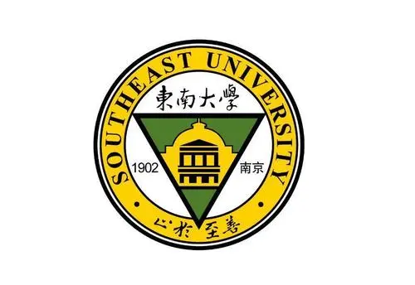

本科学校： 江西理工大学

毕业专业： 电子科学与技术

学生姓名： 喻腾榕

联系方式： 17379026657

邮 箱： jxust_ytr@163.com

**目录**

一、 论文 1

（一） 《Raw material supplier selection model based on entropy weight method and TOPSIS method》 1

二、 专利 6

（一） 软件著作权《基于C++的大数据挖掘软件》 2021.11 6

（二） 软件著作权《学生信息管理系统软件》 2021.11 7

三、 学科竞赛 8

（一） “高教社杯”全国大学生数学建模竞赛国家一等奖 2021.11 8

（二） 美国大学生数学建模竞赛国际二等奖 2022.05 9

（三） 中国高校大数据挑战赛国家二等奖 2021.11 10

（四） 全国大学生算法设计与编程挑战赛国家铜奖 2021.10 11

（五） 大学生就业能力大赛国家一等奖 2022.01 12

（六） “远见者杯”全国大学生简历设计大赛国家二等奖2022.05 13

（七） 全国大学生数学竞赛网络挑战赛国家三等奖 2021.07 14

（八） “正大杯”全国大学生市场调研与分析大赛省级二等奖 2022.04 15

（九） 江西省大学生物理创新竞赛省级二等奖 2021.12 16

（十） 全国大学生数学竞赛（非数学类）省级三等奖 2020.12 17

（十一） 全校大学生数学竞赛（非数学类）校级一等奖 18

（十二） 全校大学生物理创新竞赛校级一等奖 2021.10 19

（十三） 全校大学生数学建模竞赛校级二等奖 2021.07 20

（十四） 全校大学生节能减排竞赛校级三等奖 2020.09 21

（十五） 全校暑期三下乡优秀调研报告2022.02 22

四、 荣誉证书 23

（一） 优秀团员标兵 2022.05 23

（二） 五好学生标兵 2021.11 24

（三） 优秀团干 2020.05 25

（四） 优秀学生干部 2020.12 26

（五） 军训优秀学员2019.09 27

（六） 双学先进个人 2020.03 28

（七） 双学先进个人 2021.03 29

五、 奖学金 30

（一） 豪鹏科技奖学金 2021.12 30

（二） 钟惠明奖学金 2020.12 31

（三） 校级一等奖学金 2020.10 32

（四） 校级一等奖学金 2021.05 33

（五） 校级一等奖学金 2021.11 34

（六） 校级一等奖学金 2022.05 35

（七） 校级二等奖学金 2020.06 36

六、 等级证书 37

（一） 普通话水平证书2021.03 37

（二） 计算机二级证书2021.09 38

（三） 计算机三级证书2022.05 39

# 论文

* 1. 《Raw material supplier selection model based on entropy weight method and TOPSIS method》

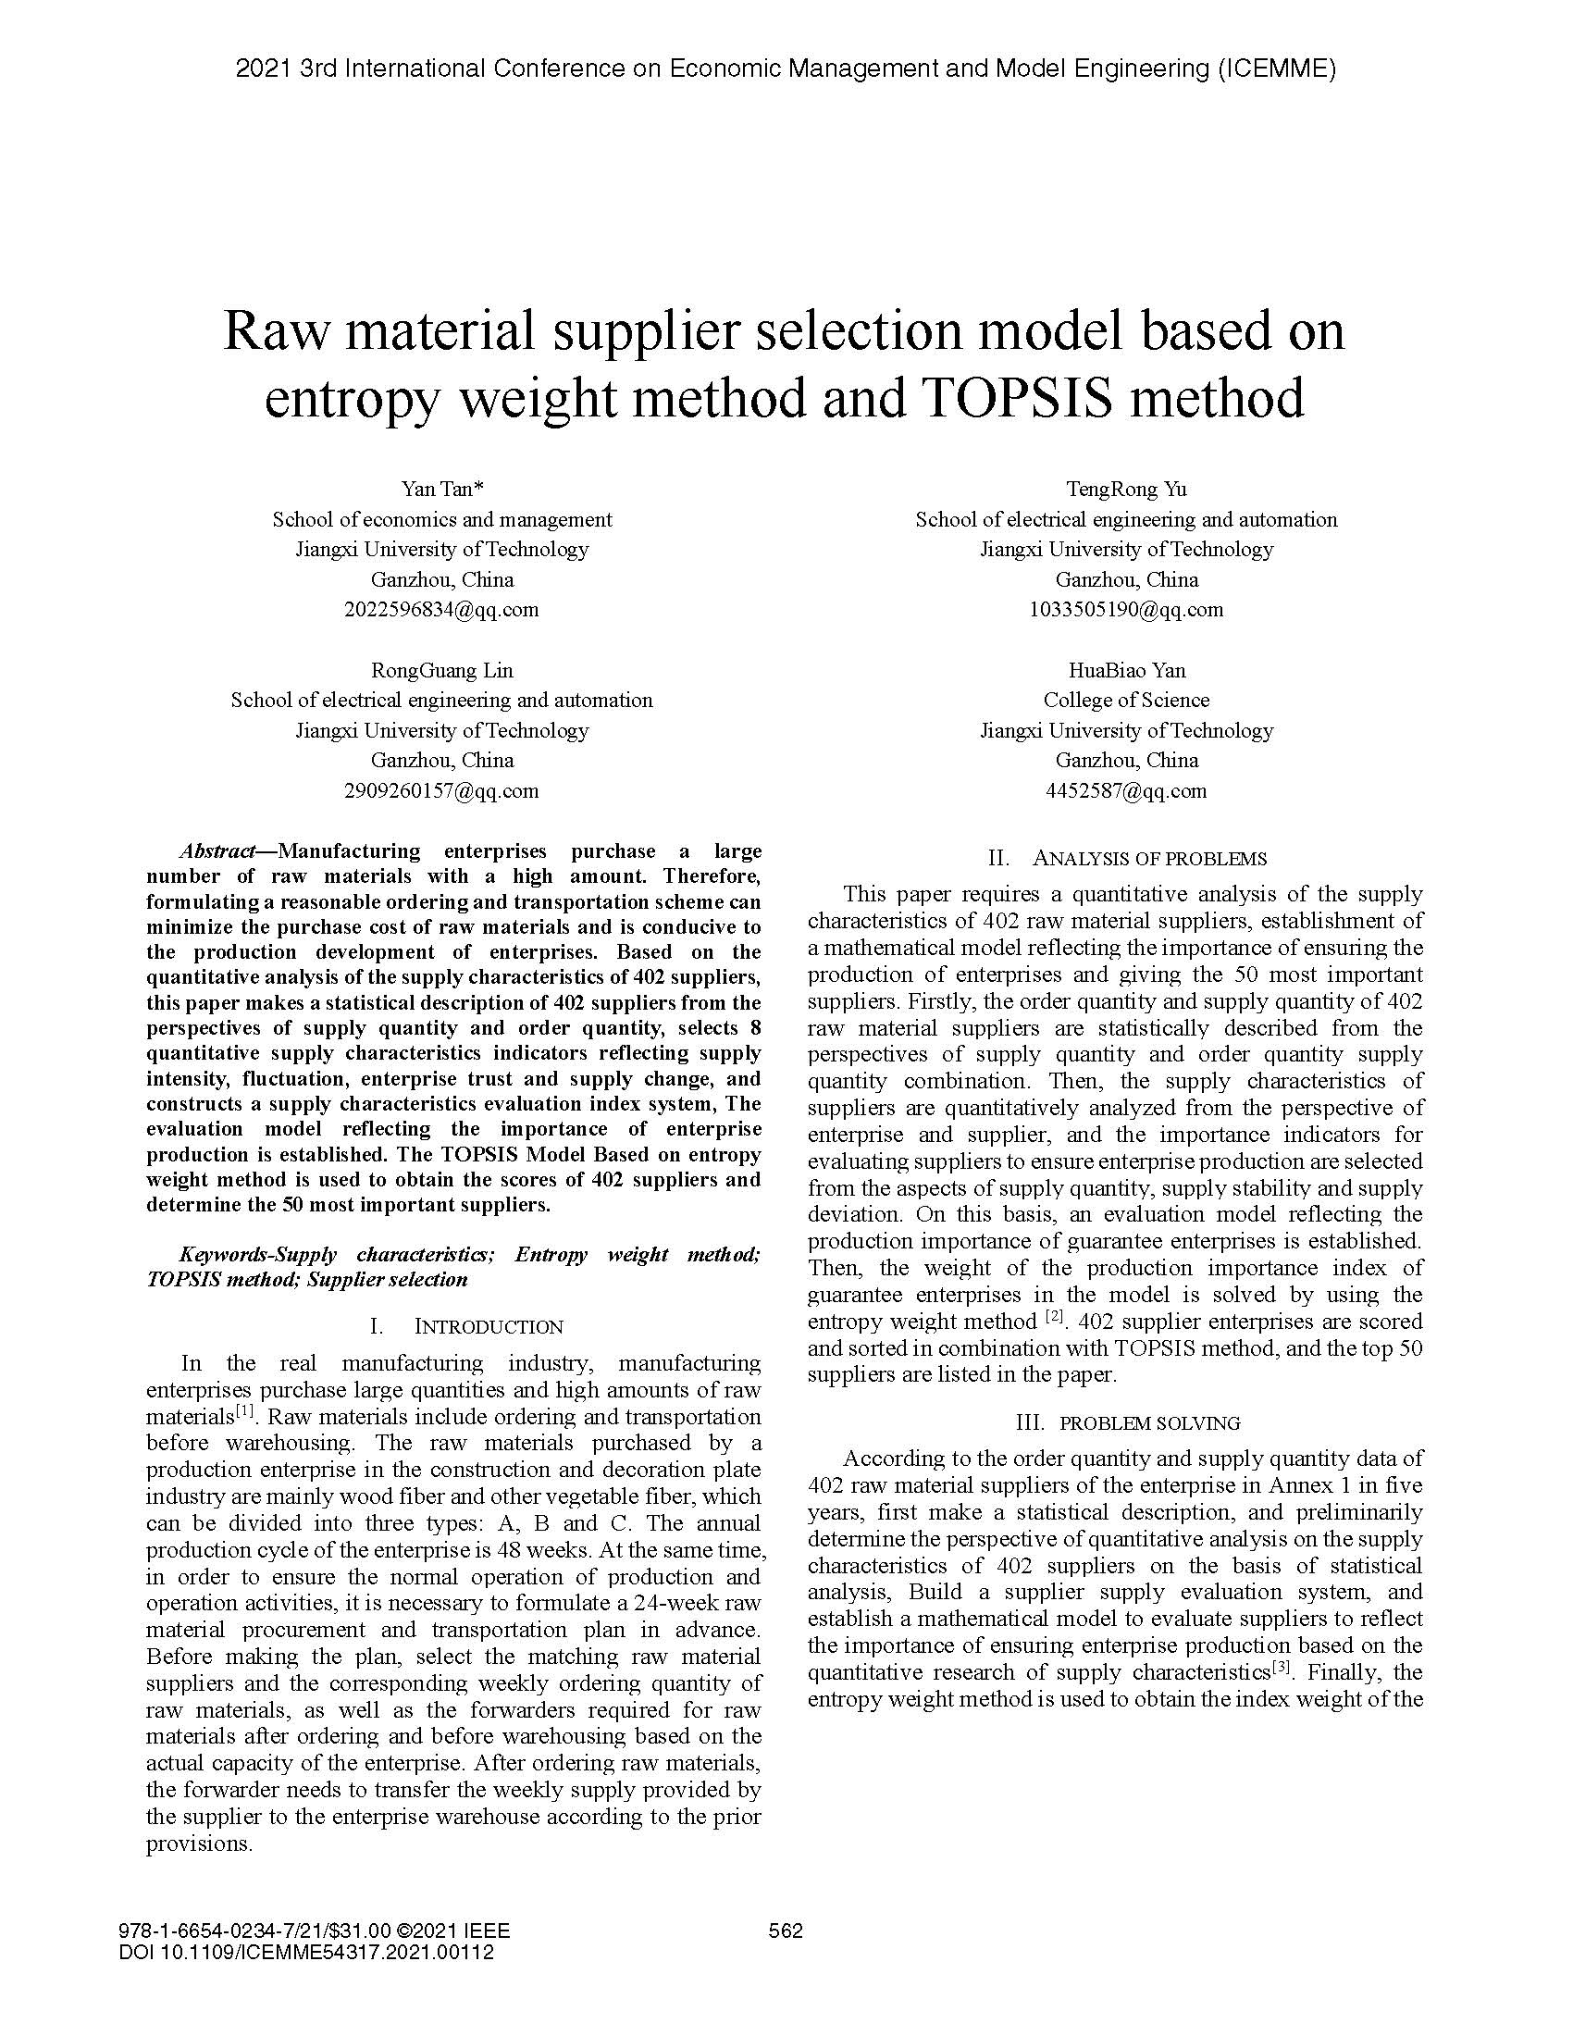

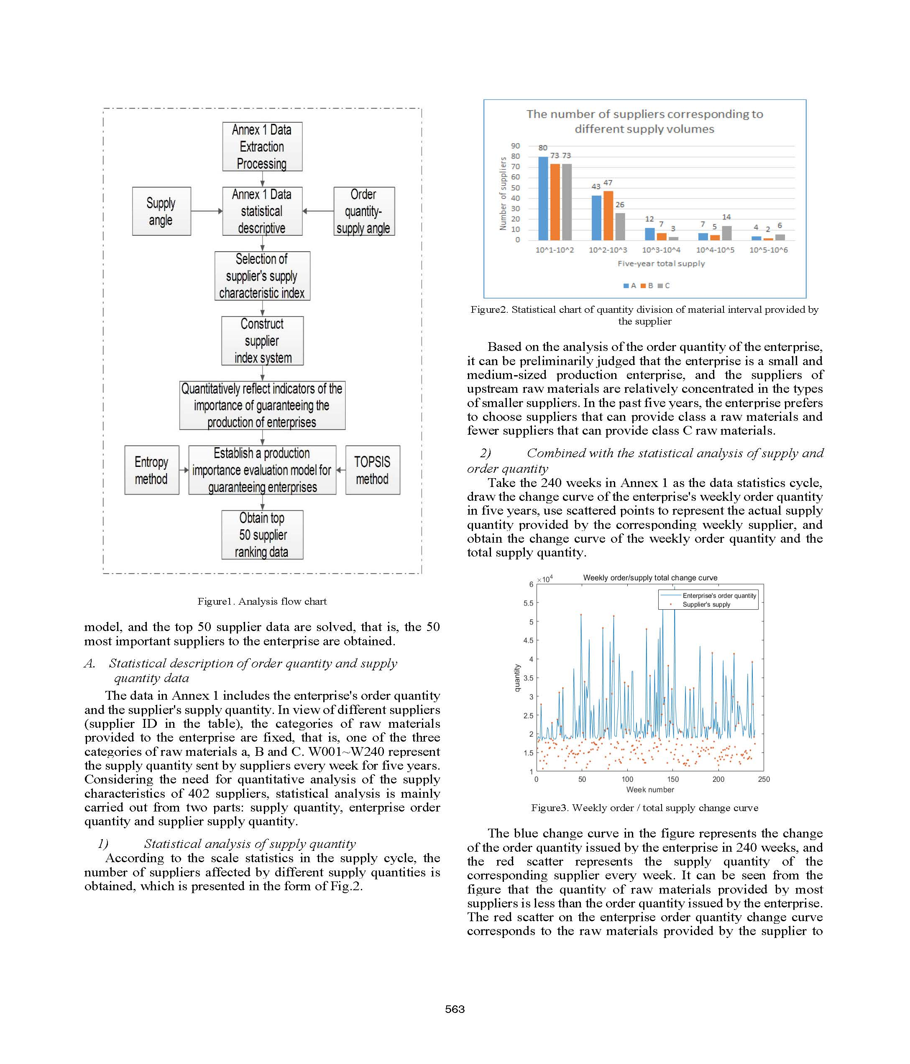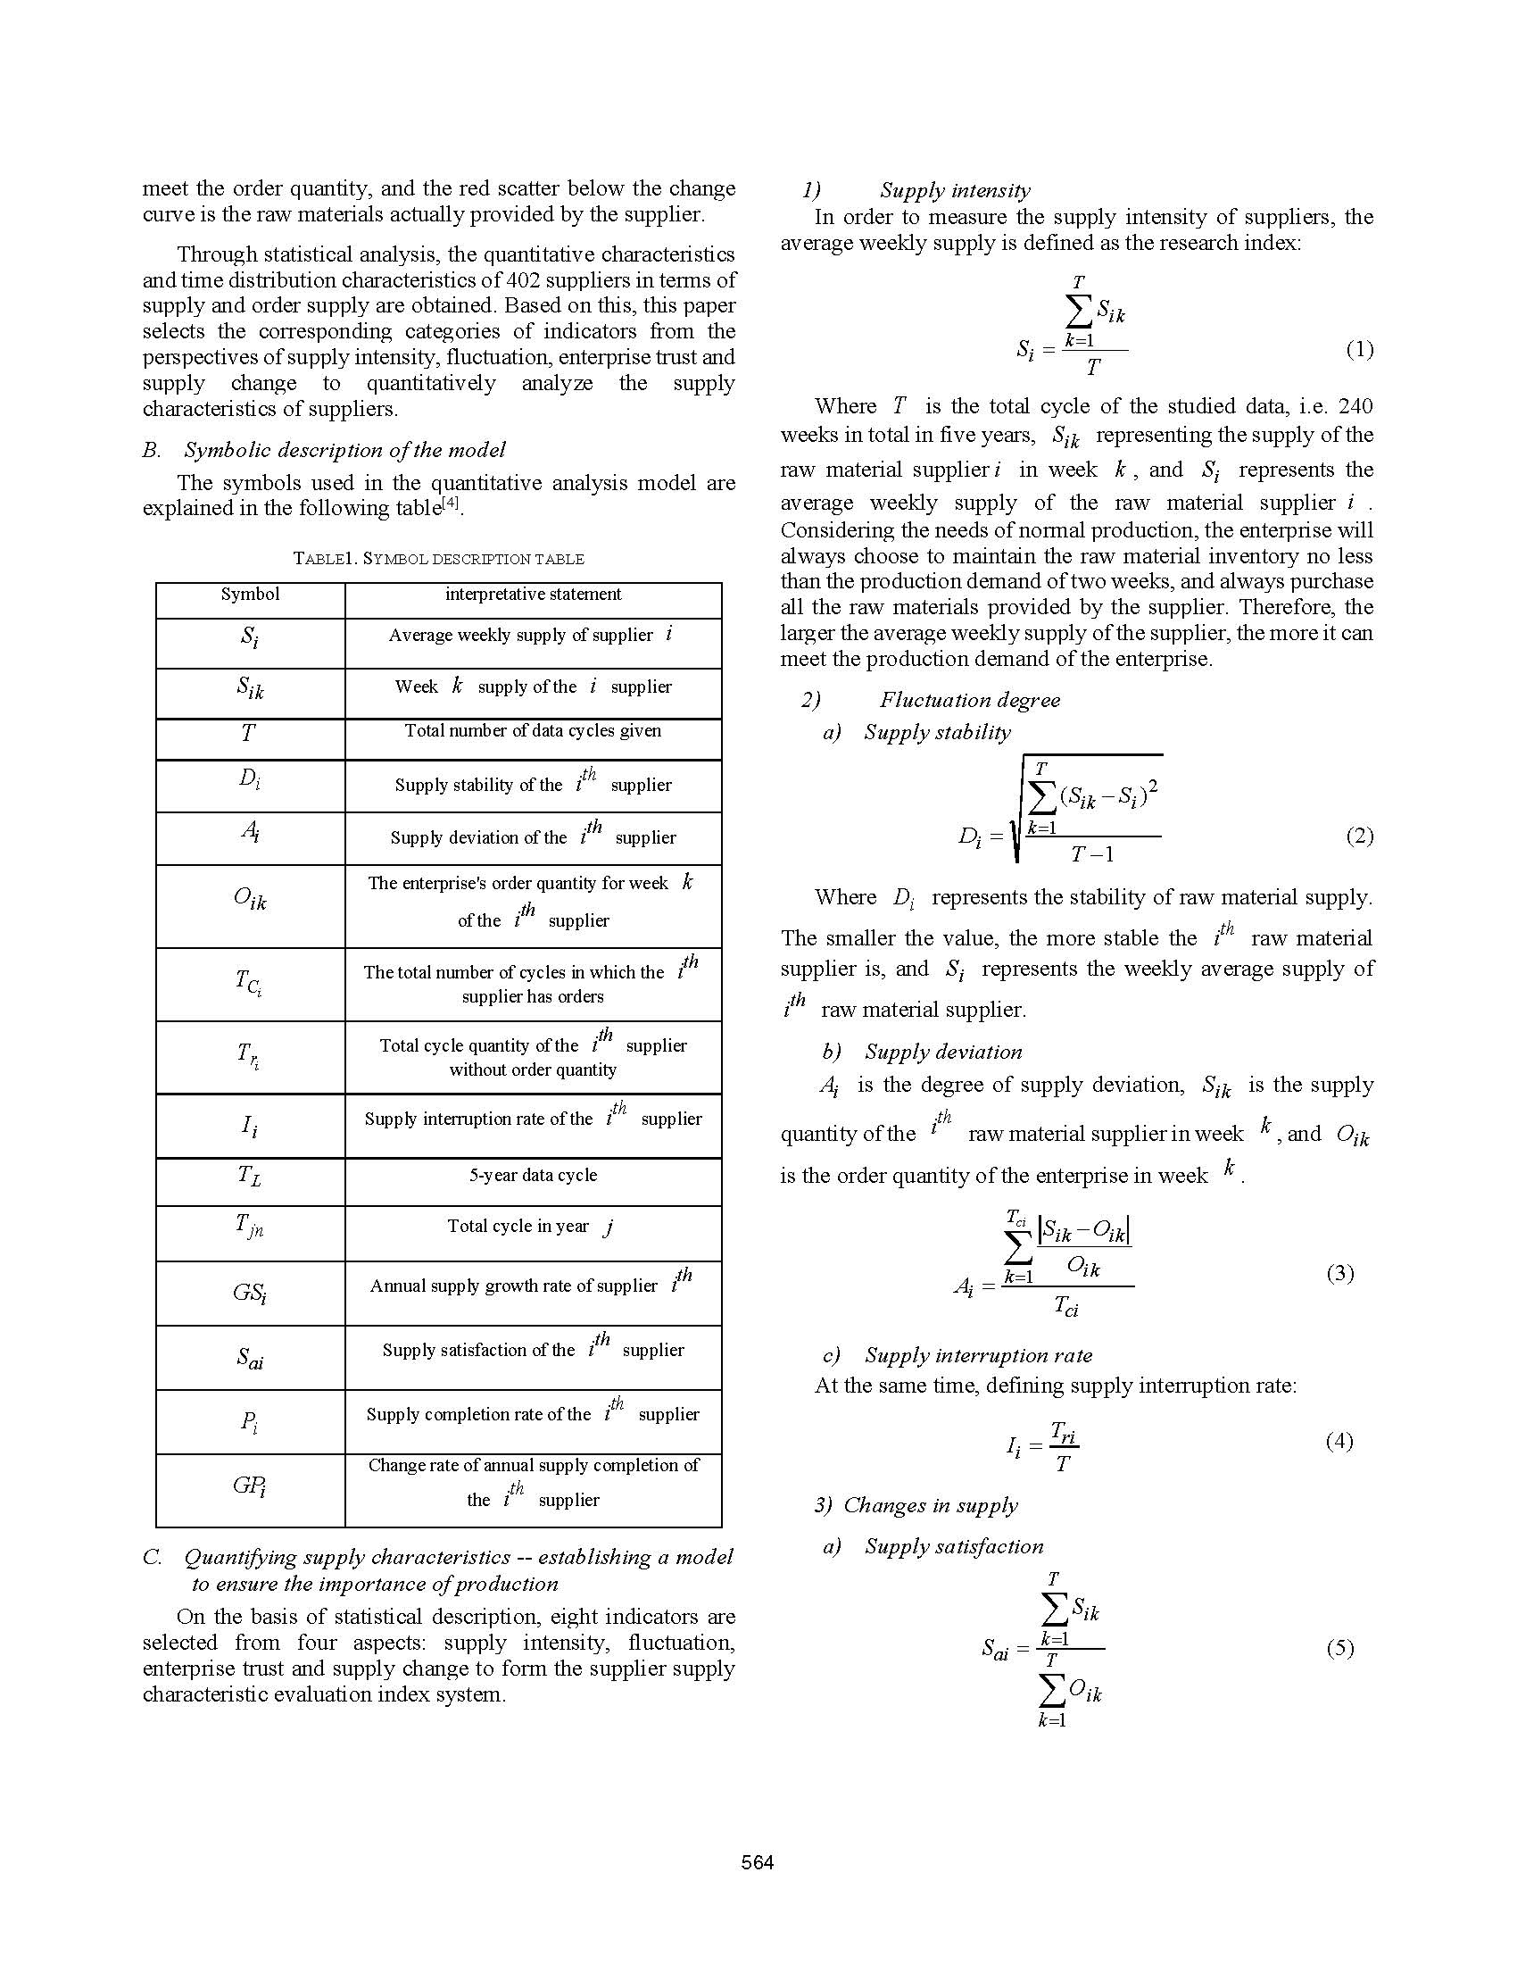

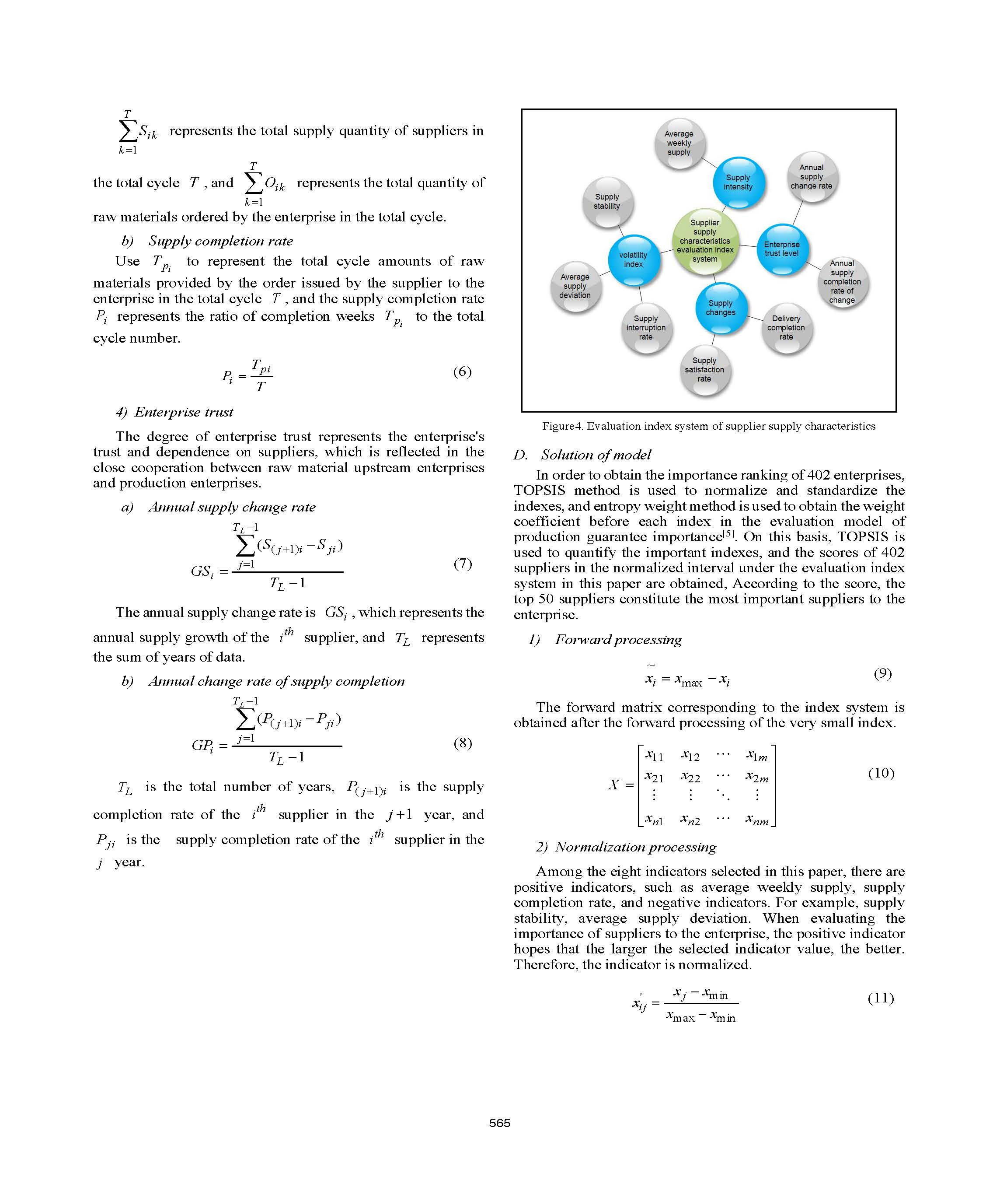

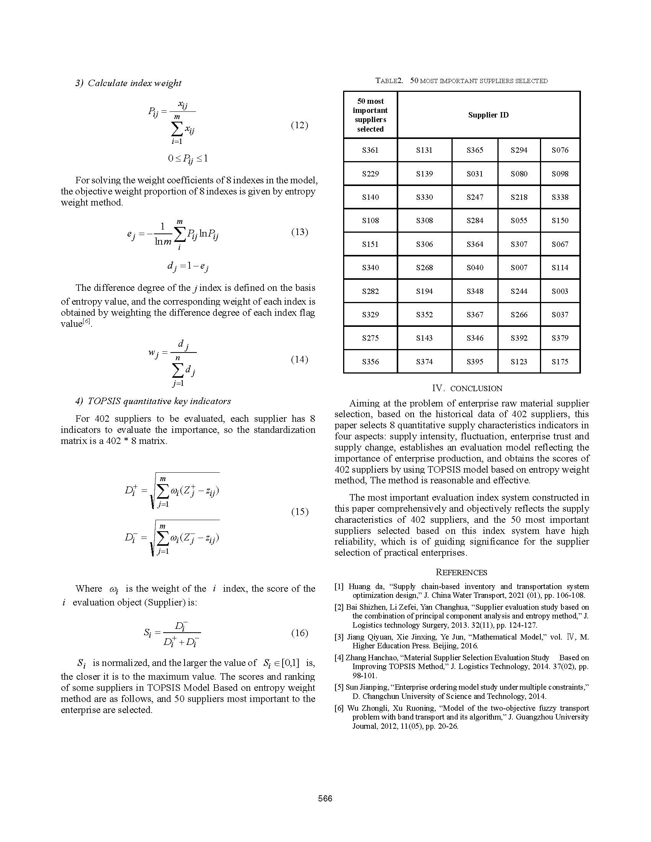

# 专利

* 1. 软件著作权《基于C++的大数据挖掘软件》 2021.11

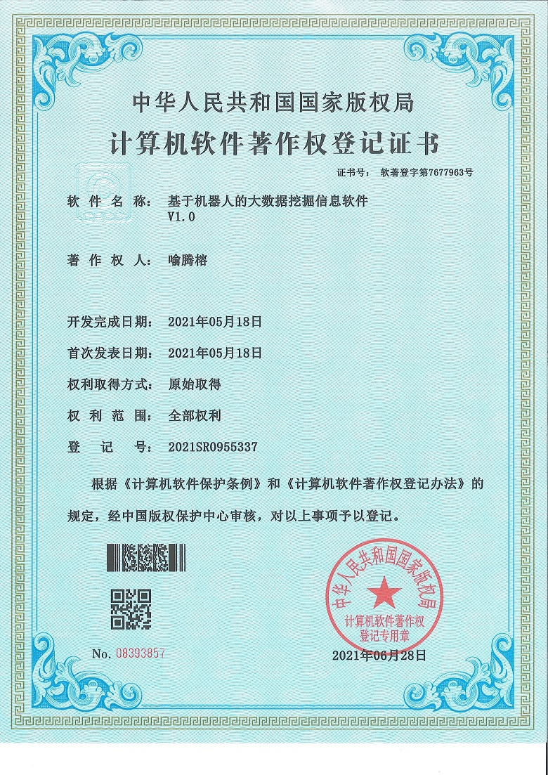

* 1. 软件著作权《学生信息管理系统软件》 2021.11

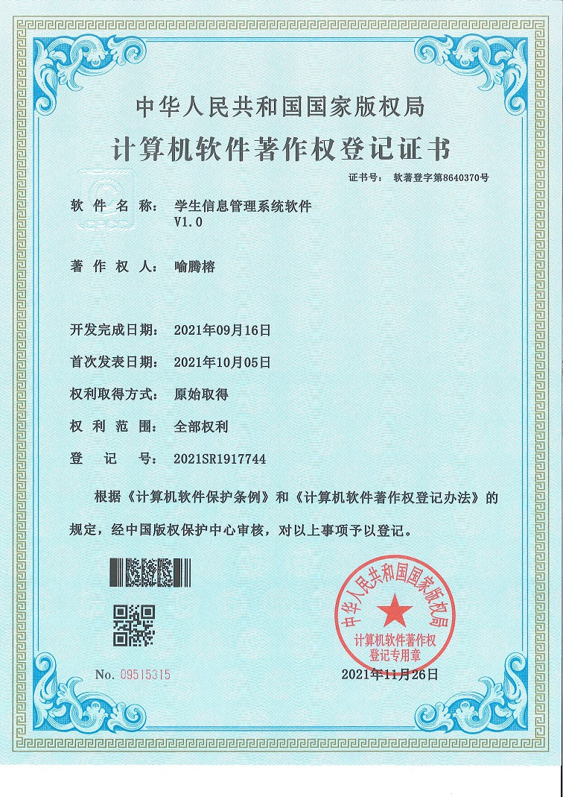

# 学科竞赛

* 1. “高教社杯”全国大学生数学建模竞赛国家一等奖 2021.11

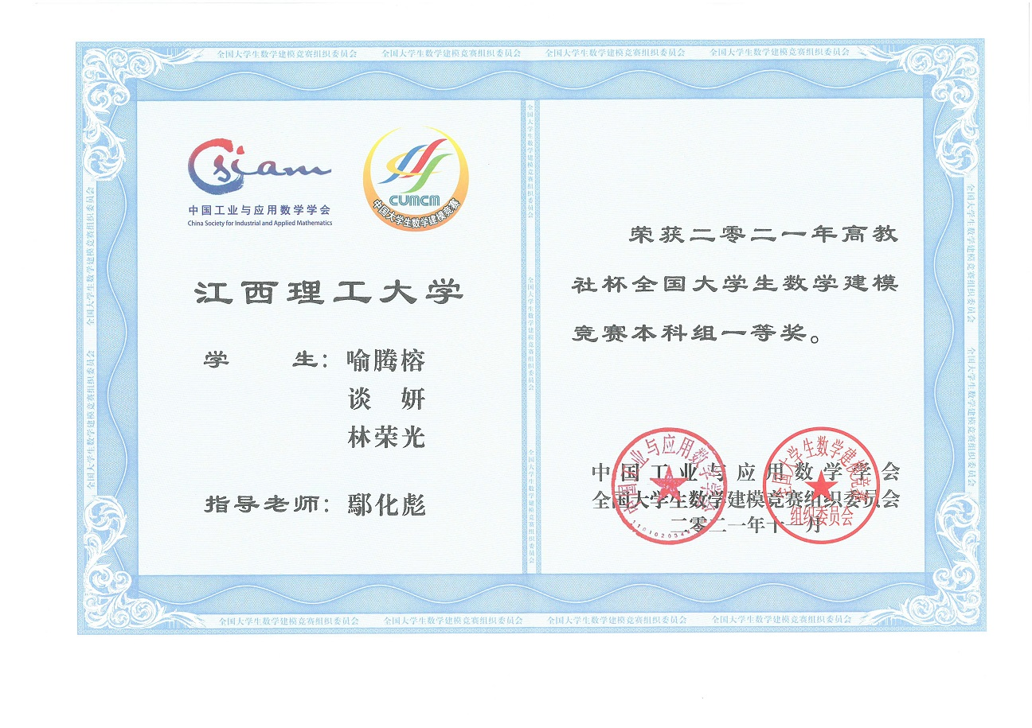

* 1. 美国大学生数学建模竞赛国际二等奖 2022.05

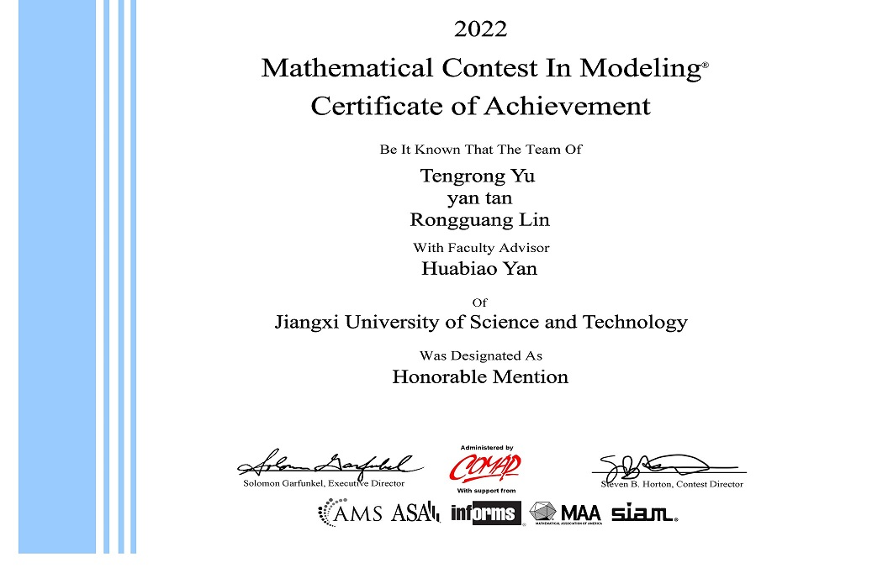

* 1. 中国高校大数据挑战赛国家二等奖 2021.11

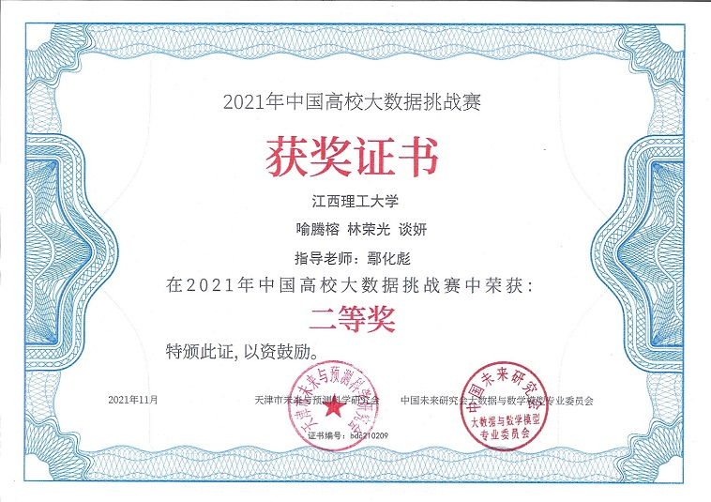

* 1. 全国大学生算法设计与编程挑战赛国家铜奖 2021.10

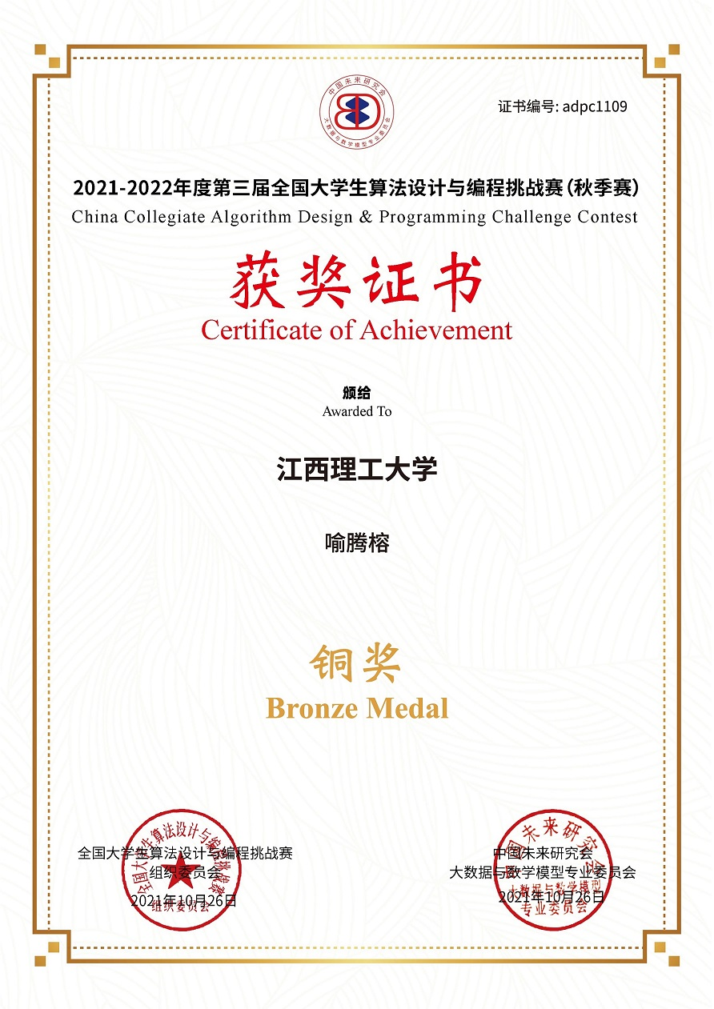

* 1. 大学生就业能力大赛国家一等奖 2022.01

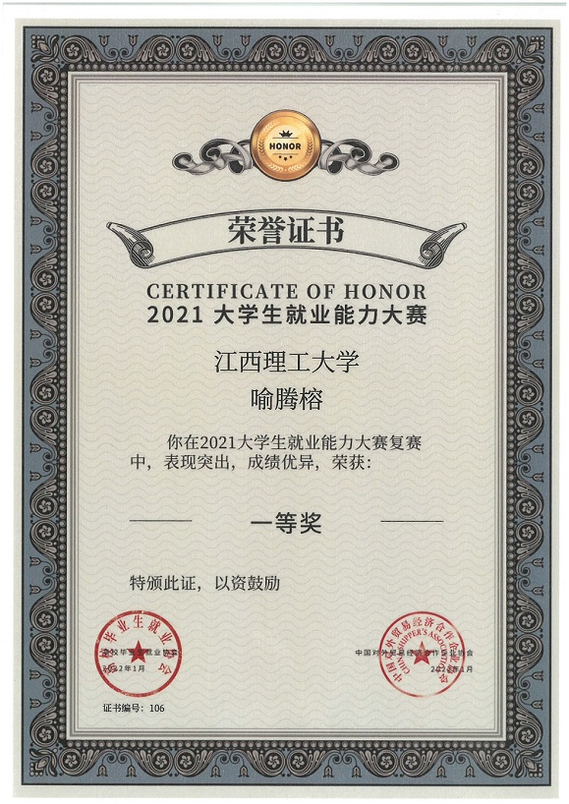

* 1. “远见者杯”全国大学生简历设计大赛国家二等奖2022.05

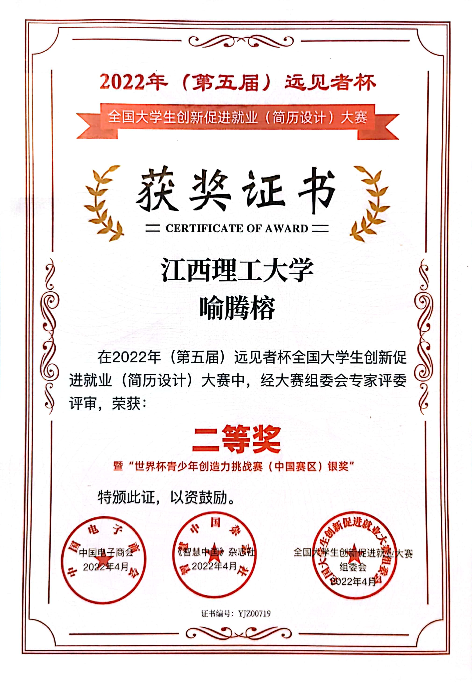

* 1. 全国大学生数学竞赛网络挑战赛国家三等奖 2021.07

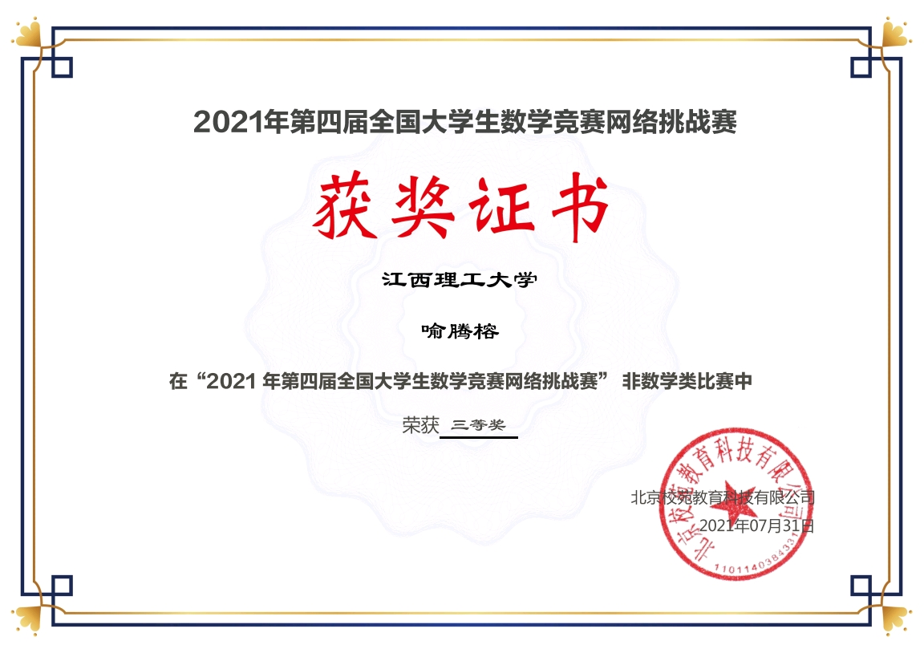

* 1. “正大杯”全国大学生市场调研与分析大赛省级二等奖 2022.04

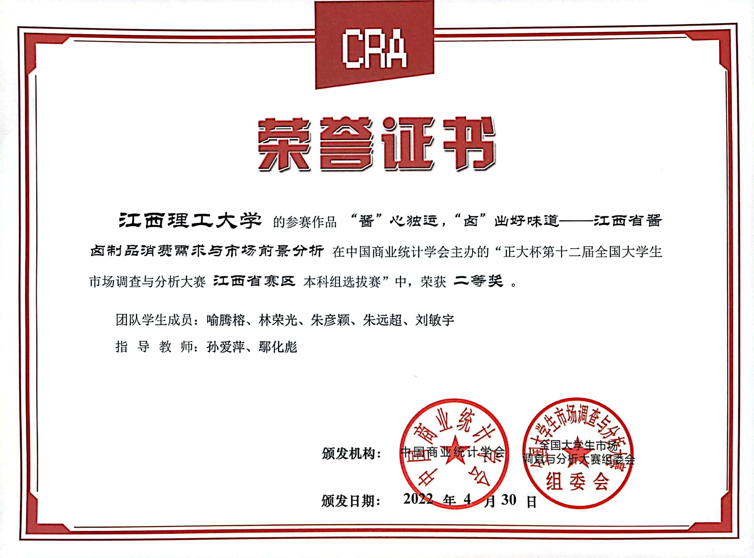

* 1. 江西省大学生物理创新竞赛省级二等奖 2021.12

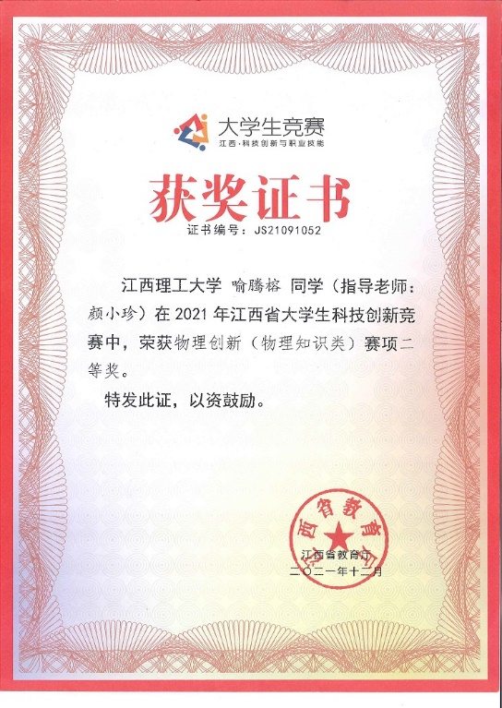

* 1. 全国大学生数学竞赛（非数学类）省级三等奖 2020.12

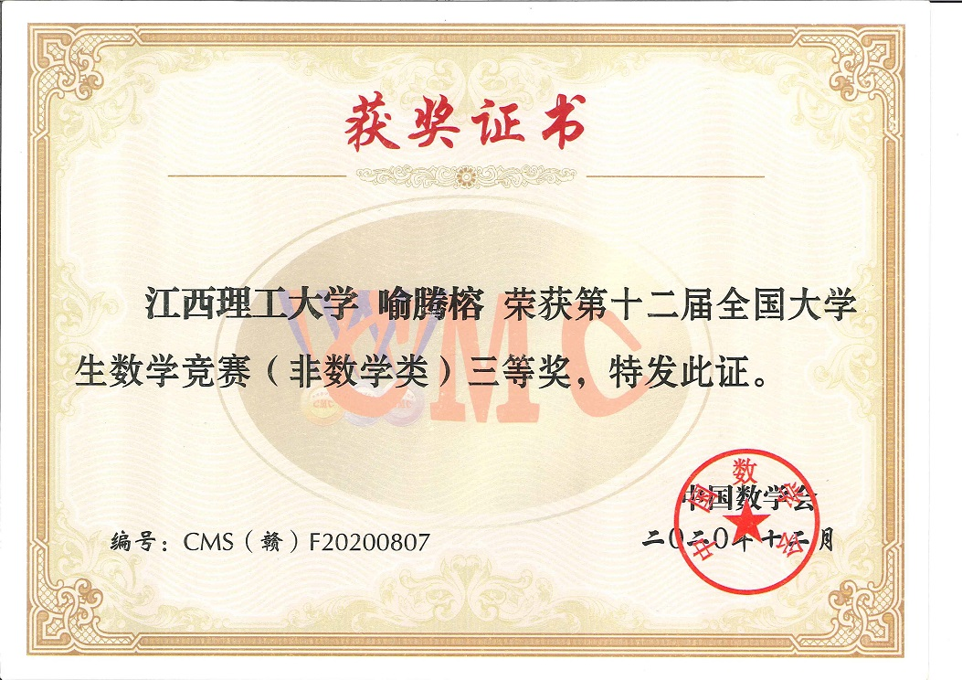

* 1. 全校大学生数学竞赛（非数学类）校级一等奖

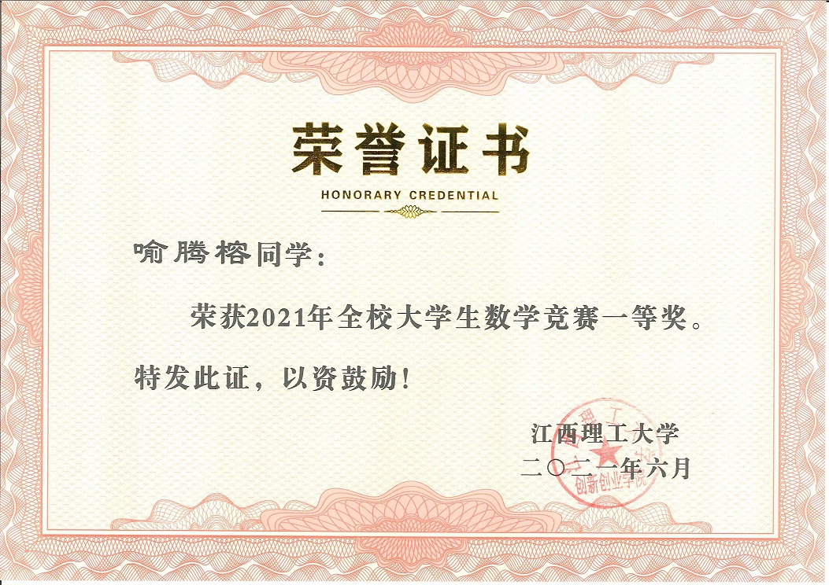

* 1. 全校大学生物理创新竞赛校级一等奖 2021.10

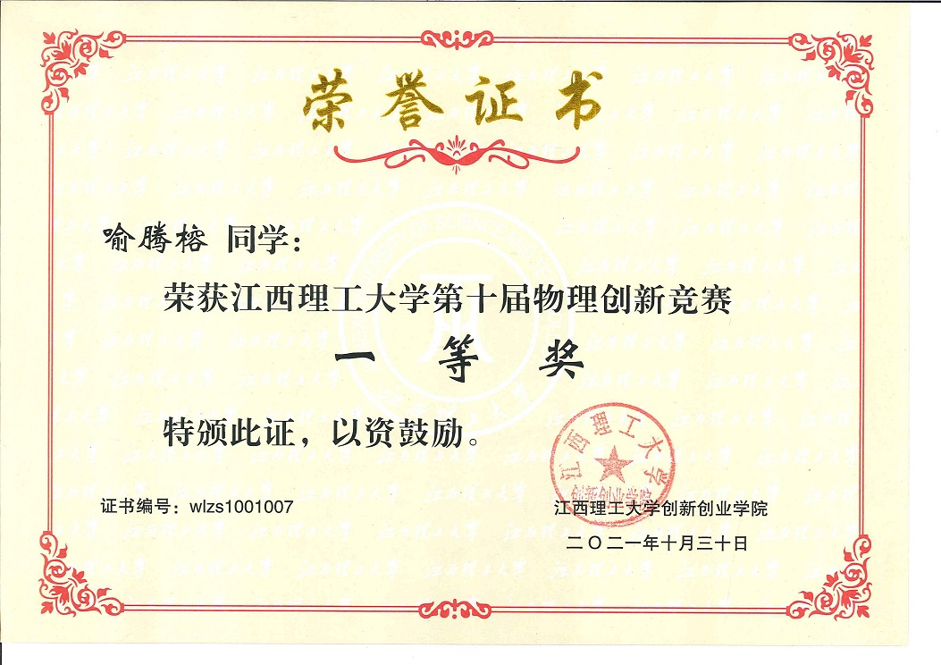

* 1. 全校大学生数学建模竞赛校级二等奖 2021.07

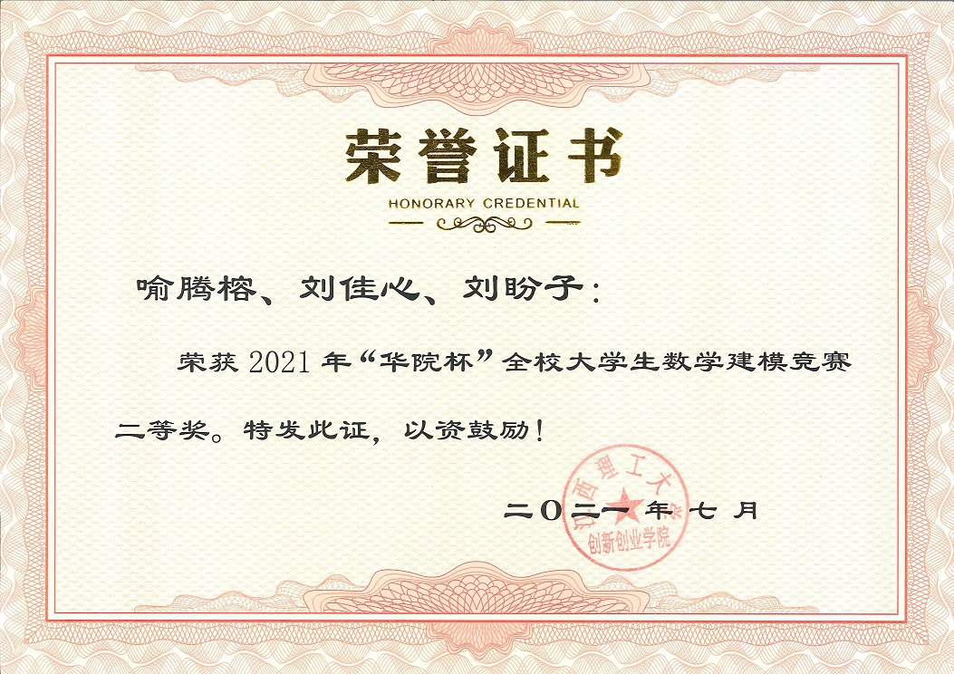

* 1. 全校大学生节能减排竞赛校级三等奖 2020.09

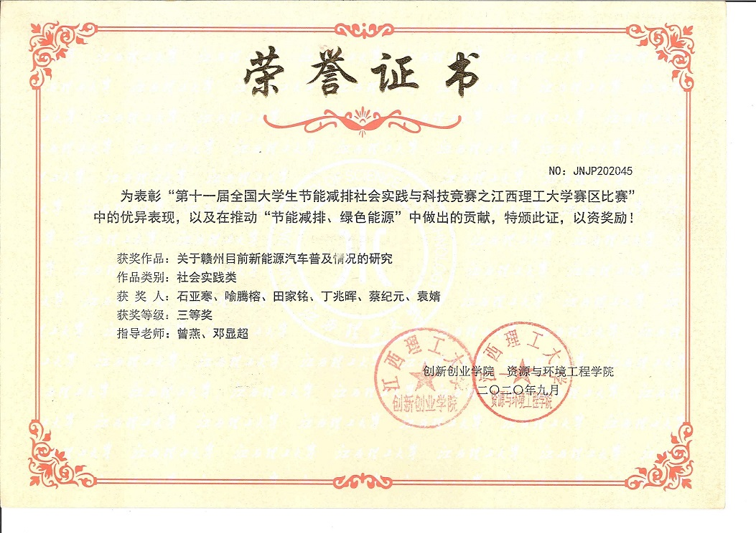

* 1. 全校暑期三下乡优秀调研报告2022.02

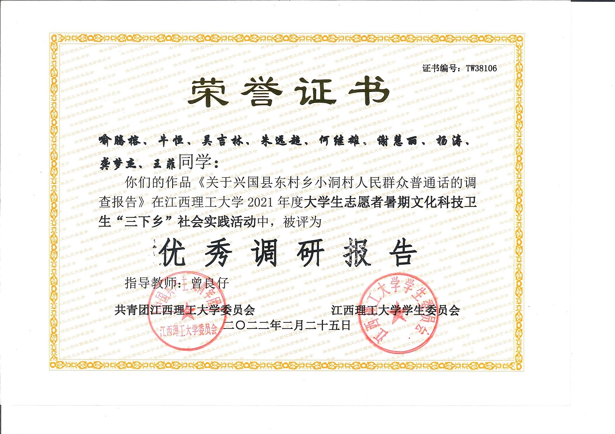

# 荣誉证书

* 1. 优秀团员标兵 2022.05

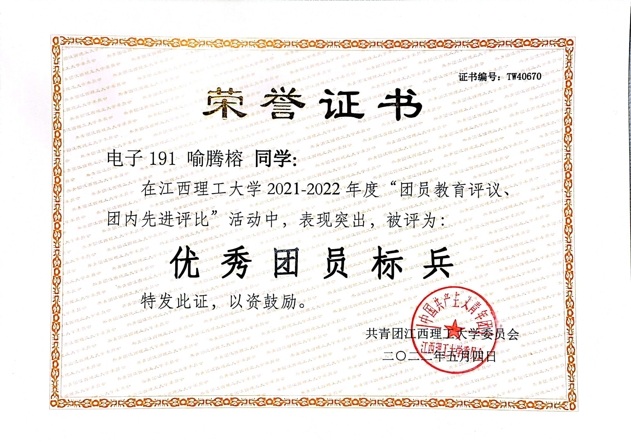

* 1. 五好学生标兵 2021.11

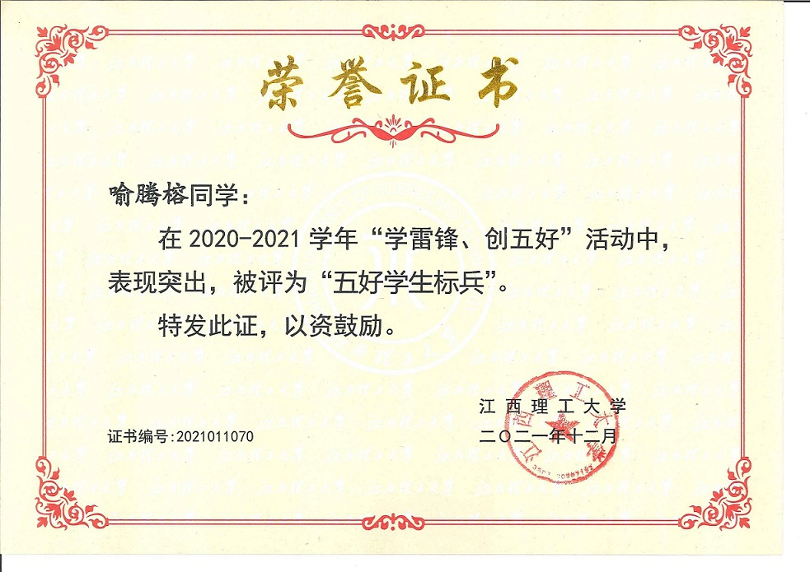

* 1. 优秀团干 2020.05

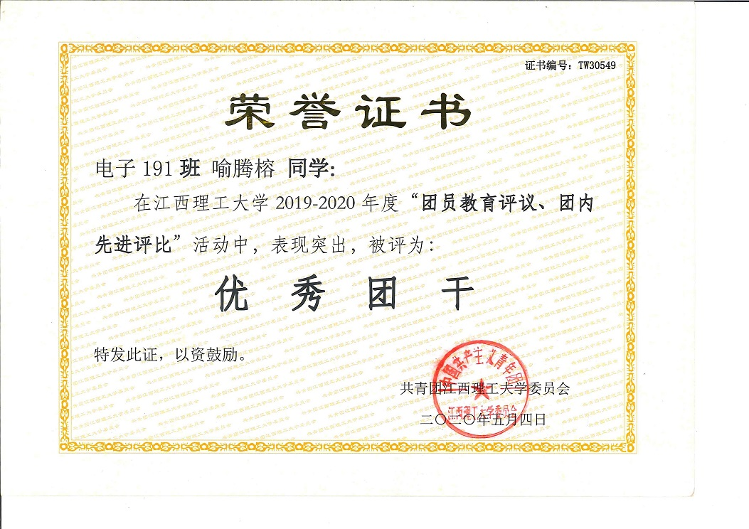

* 1. 优秀学生干部 2020.12

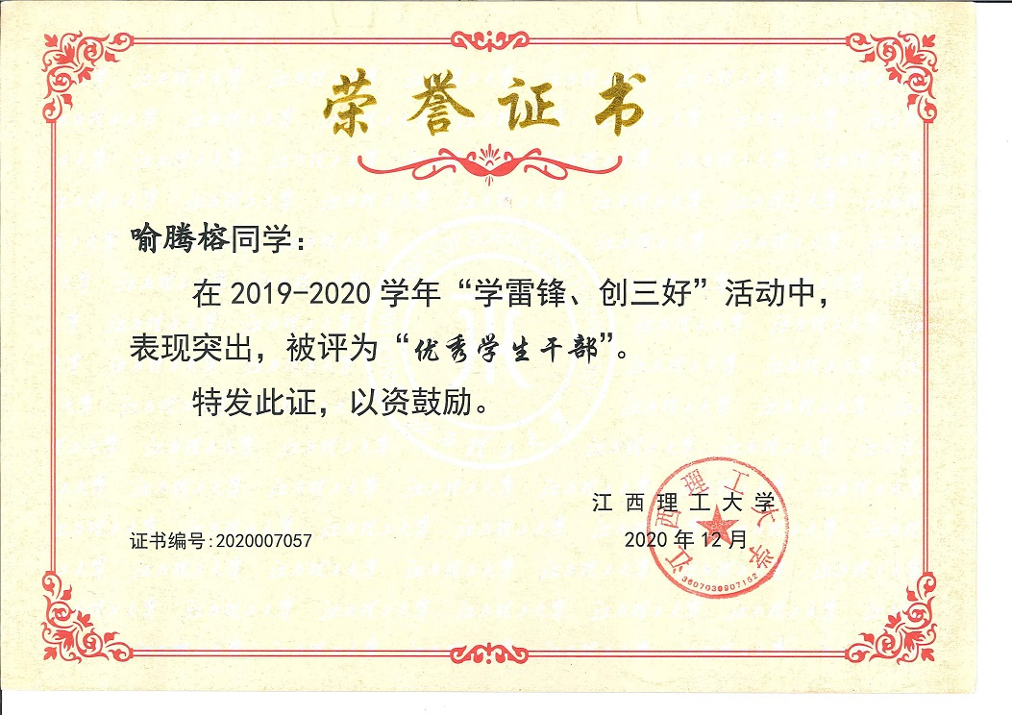

* 1. 军训优秀学员2019.09

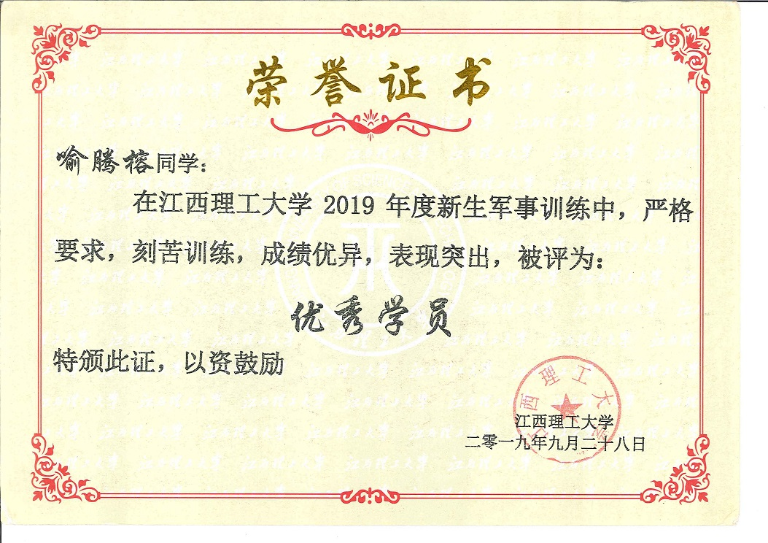

* 1. 双学先进个人 2020.03

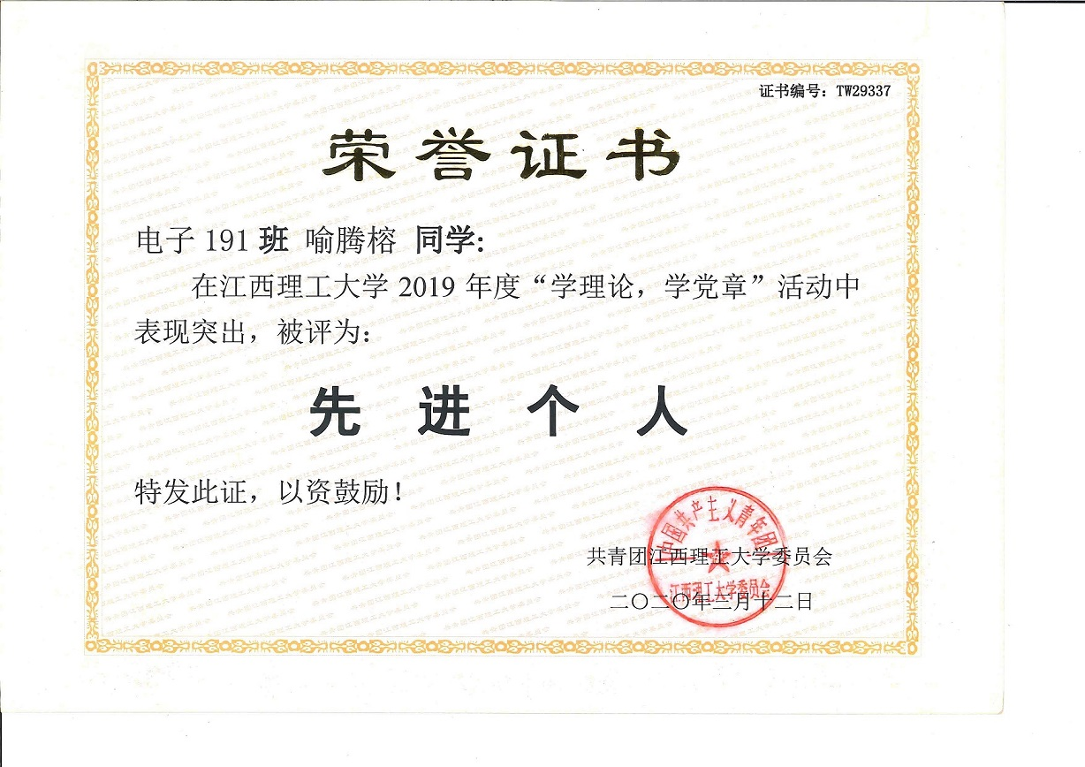

* 1. 双学先进个人 2021.03

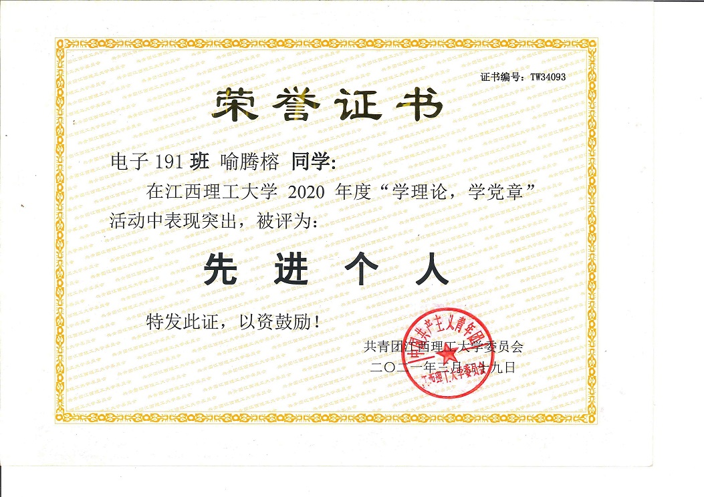

# 奖学金

* 1. 豪鹏科技奖学金 2021.12

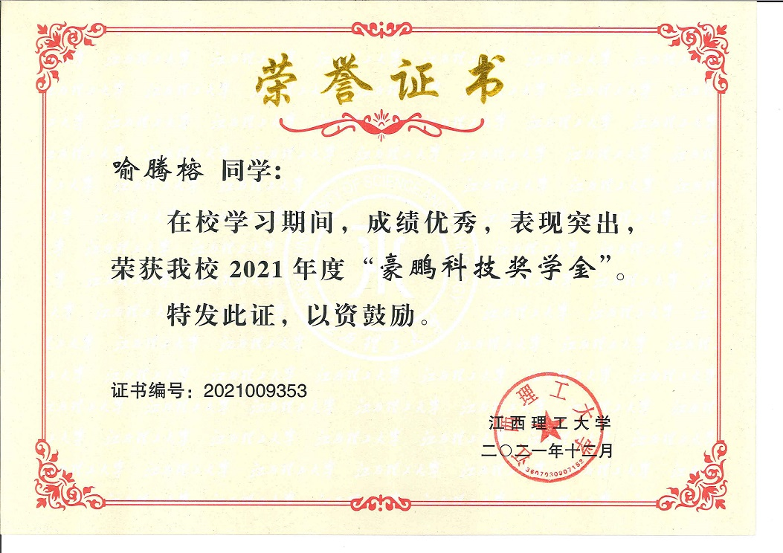

* 1. 钟惠明奖学金 2020.12

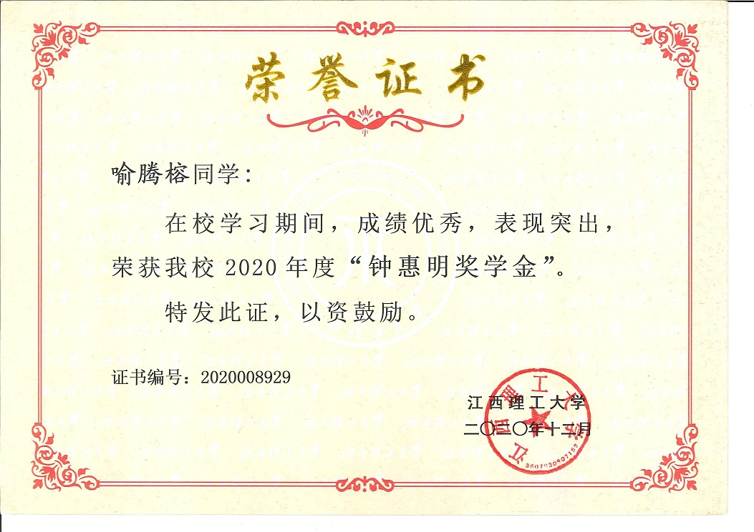

* 1. 校级一等奖学金 2020.10

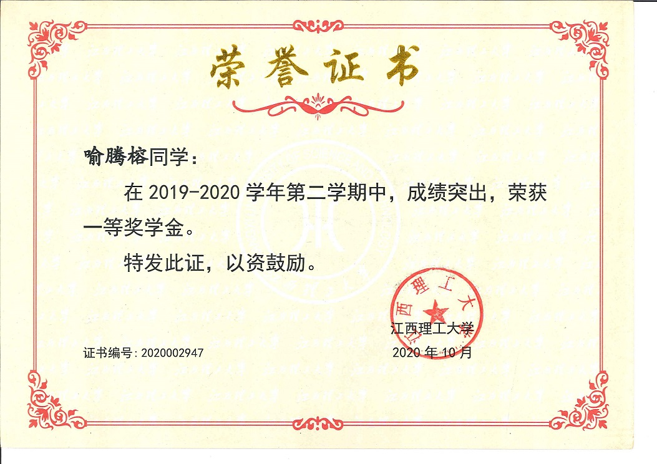

* 1. 校级一等奖学金 2021.05

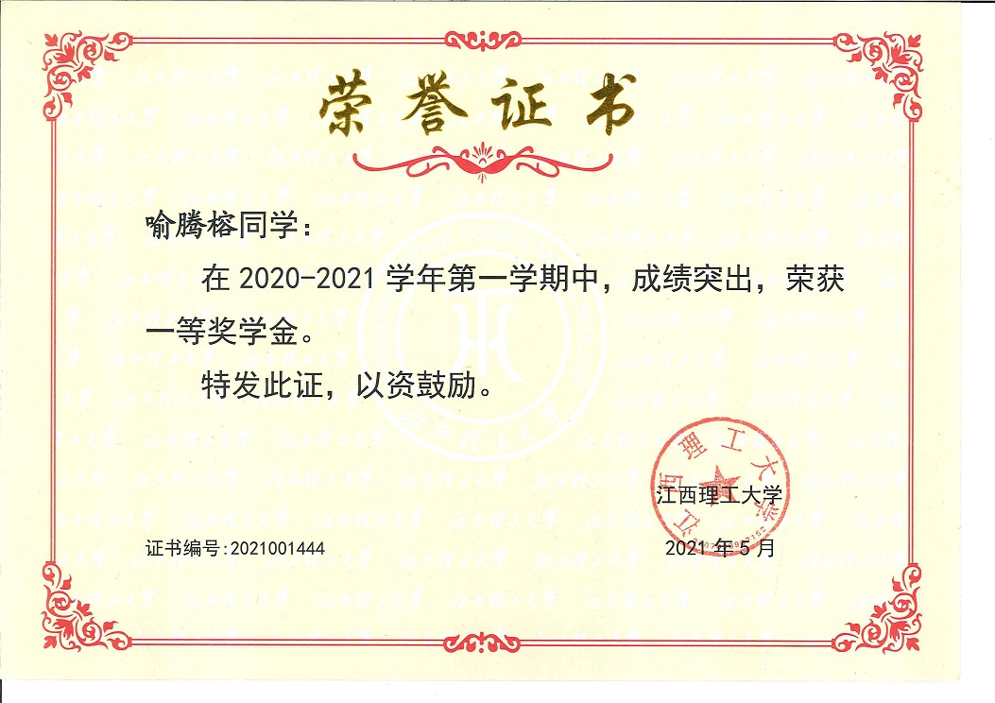

* 1. 校级一等奖学金 2021.11

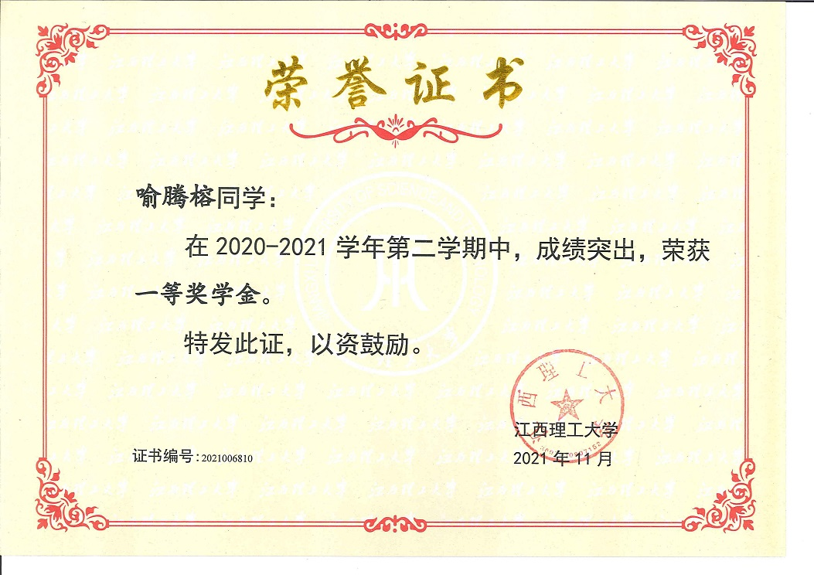

* 1. 校级一等奖学金 2022.05

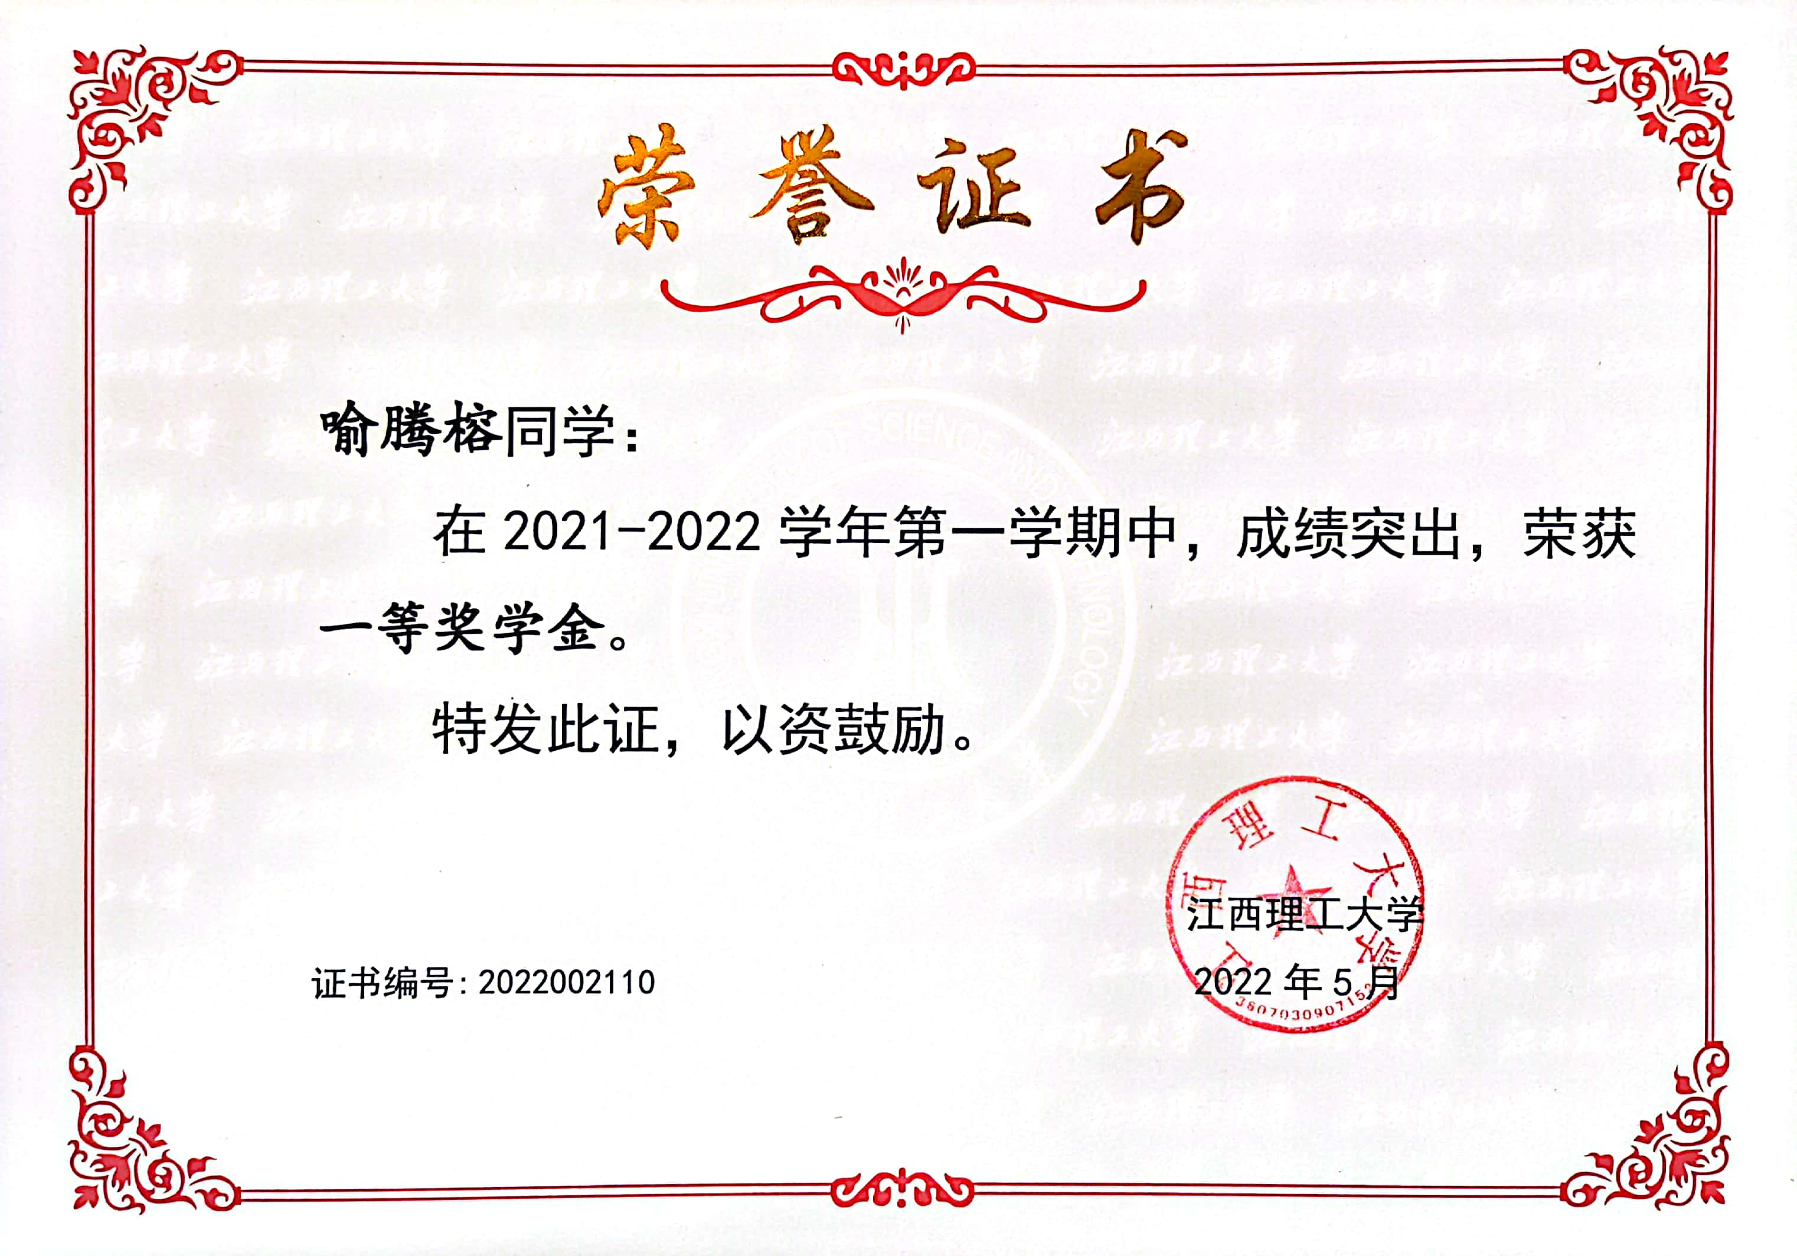

* 1. 校级二等奖学金 2020.06

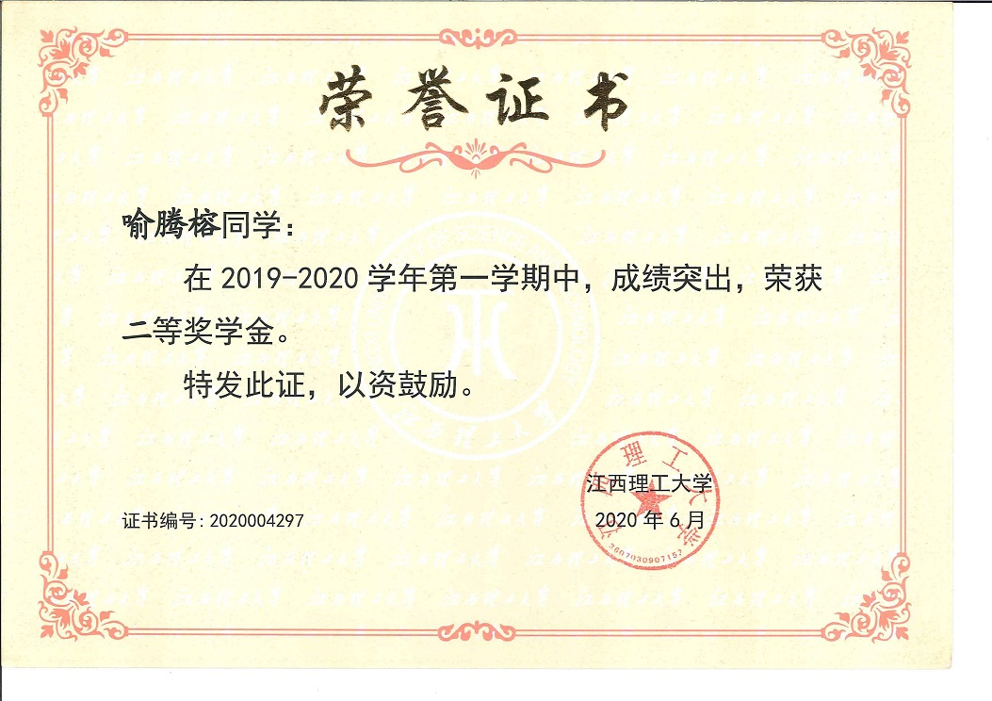

# 等级证书

* 1. 普通话水平证书2021.03
  2. 计算机二级证书2021.09
  3. 计算机三级证书2022.05